**יונתן גן צבי הילה רהימפור ואריאל יונייב – התאחדו!!!**

**שלב ראשון**

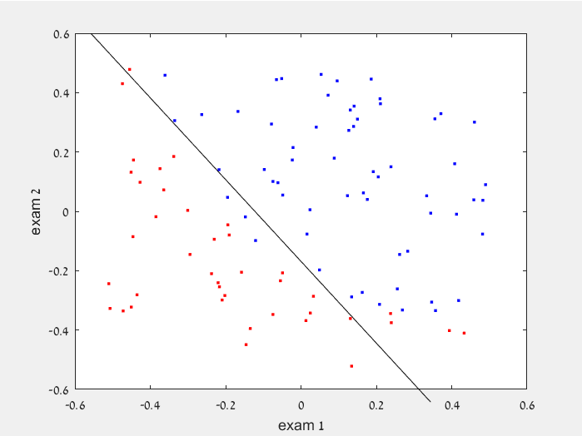תשובה 4 + 5:

**שלב שלישי**

1. 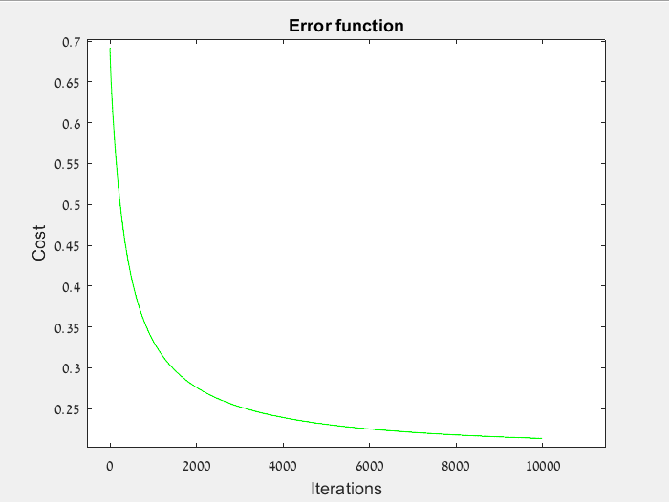א.

ב. ערך פונקציית השגיאה אליו הגיע האלגוריתם הוא **0.2135**

ג. מספר האיטרציות אליו הגיע האלגוריתם הוא **10,000**

ד. האלגוריתם עצר משום שהוא **הגיע למספר האיטרציות המקסימלי**

ה. ערך המשקולת של הניסוי הראשון הוא **10.3903** וערך המשקולת של הניסוי השני הוא **9.7951** המבחן שמשפיע יותר הוא **המבחן הראשון.**

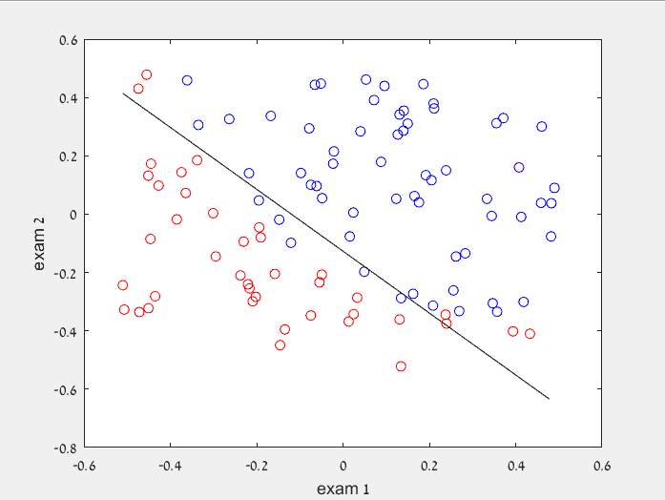3) קו ההחלטה שציירנו דומה יחסית לקו ההחלטה שהנוירון מצא. לקו ההחלטה יש מעט טעויות אבל הוא מחלק את זה באופן המדויק ביותר שניתן.

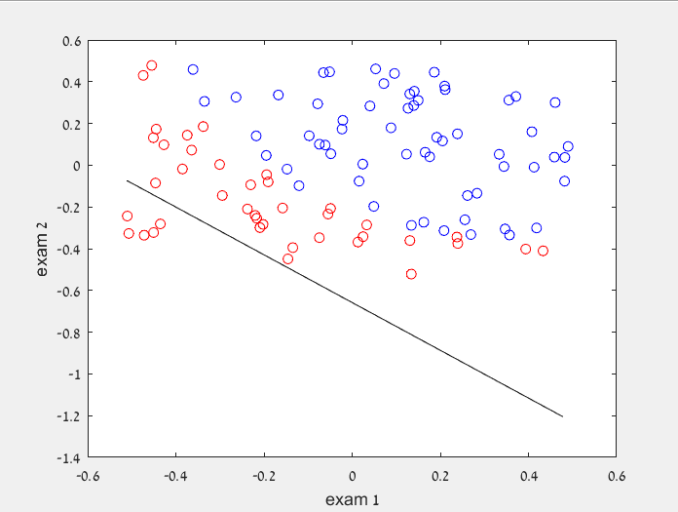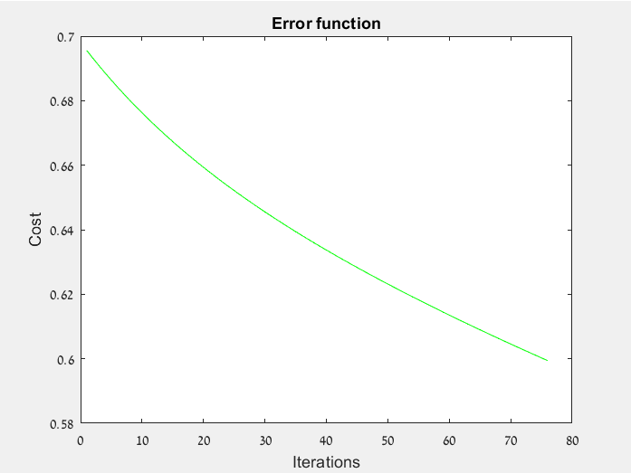4)

5)

א. ערך פונקציית השגיאה אליו הגיע האלגוריתם הוא **0.5994**

ב. מספר האיטרציות אליו הגיע האלגוריתם הוא **75**

ג. האלגוריתם עצר משום שהוא **ערך פונקציית השגיאה ירד מערך שגיאת המטרה**

ד. קו ההחלטה יצא לא מדויק משום שערך השגיאה גבוה יחסית.

6)

הקטנת ערך שגיאת המטרה לא ישנה כלום משום שבמילא בערך שגיאת מטרה של 0.01 האלגוריתם ירוץ עד למספר ההרצות המקסימלי. לכן, גם בערך שגיאת מטרה של 0, האלגוריתם ירוץ עד למספר ההרצות המקסימלי, מה שיביא לאותה התוצאה.

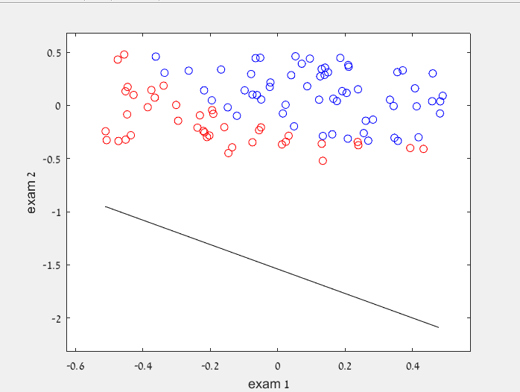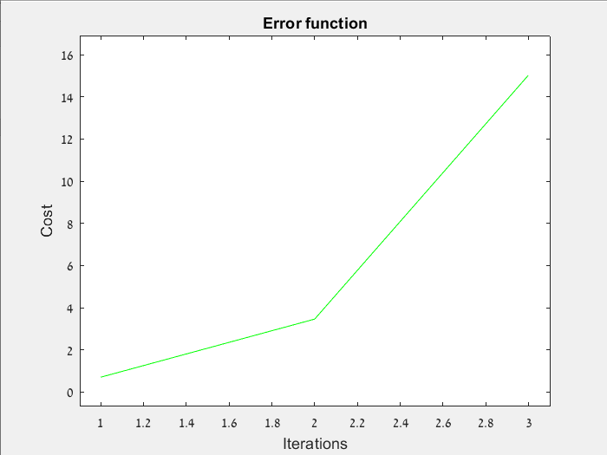7)

1. ערך השגיאה עלה במקום לרדת בעוד שבקבוע למידה של 0.01 ישנה ירידה בערך השגיאה. בחזרה השנייה ערך השגיאה עלה באופן משמעותי. דבר זה קורה משום שכאשר מעלים את קבוע הלמידה, הדילוגים בין ערכי ה-X הם יותר גבוהים מה שיוצר פספוסים והחמצות.
2. קו ההחלטה יצא לא מדויק בכלל ושם את כל הנבדקים באותה הקבוצה (דבר שגוי). זאת בעקבות קבוע הלמידה הגבוה מידי שגרם לכך שערך השגיאה יהיה גבוה וכתוצאה מכך קו ההחלטה שגוי.

8) טווח הפלטים שלנו הוא בין 0.0007269 ל-0.9999 שהוא טווח התואם לפונקציה הלוגיסטית.

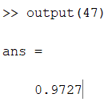9) הסיכויים של נבדק מספר 47 לחלות בשבץ הוא 97%

10) אחוז ההצלחה של הנוירון הוא 89%

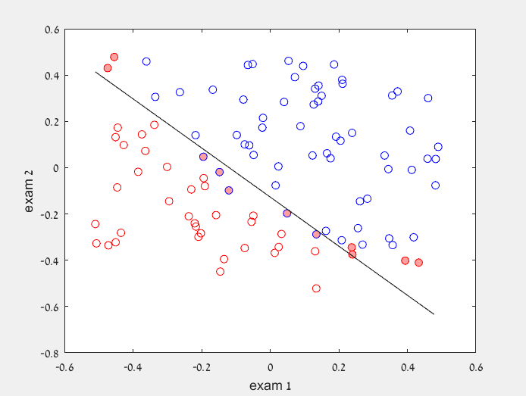11) ניתן לראות שישנם 11 דוגמאות שנמצאות לא ב"צד" הנכון של קו ההחלטה. אזי שאלו הם 11 אחוזי השגיאה שלו (ישנם 11 דוגמאות שגויות מתוך 100). אחוז זה תואם את האחוז שחישבנו.